ÉVALUATION
CLASSE : Première
VOIE : ☒ Générale ☐ Technologique ☐ Toutes voies (LV)
ENSEIGNEMENT : Spécialité « Mathématiques »
DURÉE DE L’ÉPREUVE : 2 heures

CALCULATRICE AUTORISÉE : ☒Oui ☐ Non
DICTIONNAIRE AUTORISÉ : ☐Oui ☒ Non

☐ Ce sujet contient des parties à rendre par le candidat avec sa copie. De ce fait, il ne peut être dupliqué et doit être imprimé pour chaque candidat afin d’assurer ensuite sa bonne numérisation.
☐ Ce sujet intègre des éléments en couleur. S’il est choisi par l’équipe pédagogique, il est nécessaire que chaque élève dispose d’une impression en couleur.
☐ Ce sujet contient des pièces jointes de type audio ou vidéo qu’il faudra télécharger et jouer le jour de l’épreuve.
Nombre total de pages : 6

Exercice 1 (5 points)

Cet exercice est un questionnaire à choix multiple (QCM). Pour chaque question, une seule des quatre réponses proposées est exacte. Une bonne réponse rapporte un point. Une mauvaise réponse, une réponse multiple ou l’absence de réponse ne rapporte ni n’enlève aucun point.
Relevez sur votre copie le numéro de la question ainsi que la lettre correspondant à la réponse choisie. Aucune justification n’est demandée.

Question 1
Quelle est la forme factorisée de $f\left(x\right)=0,5{\left(x-2\right)}^{2}-8$ ?

Réponse A : $0,5x^{2}-2x-6$ | Réponse C : $0,5(x+10)(x-6)$
Réponse B $: 0,5(x-6)(x+2)$ | Réponse D : $0,5\left(x-10\right)\left(x+6\right)$

Question 2
Soit ($u_{n}$) la suite arithmétique de raison $r=0,5$ telle que $u_{10}=-4.$
Quelle est la valeur du terme $u_{2}$ ?
Réponse A : $8$ | Réponse B : $0$ | Réponse C : $-10$ | Réponse D : $-8$

Question 3
Soit la fonction $f$ définie pour tout réel $x≠-2$ par $f\left(x\right)=\frac{2x-1}{x+2}$.
Pour tout réel $x≠-2$, on a :
Réponse A : $f^{'}\left(x\right)=-\frac{5}{{\left(x+2\right)}^{2}}$ | Réponse C : $f^{'}\left(x\right)=\frac{3}{{\left(x+2\right)}^{2}}$
Réponse B : $f^{'}\left(x\right)=\frac{5}{{(x+2)}^{2}}$ | Réponse D : $f^{'}\left(x\right)=2$

Question 4
On se place dans un repère orthonormé $(O ; \vec{i}, \vec{j})$.
La droite Δ de vecteur directeur $\vec{u}\left(\begin{matrix}-1 \\ 2\end{matrix}\right)$passant par le point $A(-1 ; 3)$a pour équation :
Réponse A : $2x-y+1=0$ | Réponse C : $x+2y+1=0$
Réponse B : $-x+2y-7=0$ | Réponse D : $-2x-y+1=0$

Question 5
On se place dans un repère orthonormé $(O ; \vec{i},\vec{ j})$. Parmi ces propositions, laquelle est une équation cartésienne du cercle de centre $A(2 ;4)$ et de rayon 3 ?
Réponse A : ${\left(x-2\right)}^{2}+{\left(y-4\right)}^{2}=3$ | Réponse C : $x^{2}+y^{2}-4x-8y+11=0$
Réponse B : ${\left(x+2\right)}^{2}+{\left(y+4\right)}^{2}=9$ | Réponse D : $x^{2}+y^{2}+11=0$

Exercice 2 (5 points)
Aujourd’hui les chardons (une plante vivace) ont envahi $300$m² des champs d’une région. Chaque semaine, la surface envahie augmente de 5 % par le développement des racines, auquel s’ajoutent 15 m² suite à la dissémination des graines.

Pour tout entier naturel $n,$on note $u_{n}$la surface envahie par les chardons, en m², après $n$semaines ; on a donc $u_{0}=300$m$²$.

- a. Vérifier que $u_{1}=330$ et calculer $u_{2}$.
b. Montrer que la suite $(u_{n})$ ainsi définie, n’est ni arithmétique ni géométrique.

On admet dans la suite de l’exercice que, pour tout entier naturel $n$, $u_{n+1}=1,05u_{n}+15$.

- On considère la suite $(v_{n})$, définie pour tout entier naturel $n$, par : $v_{n}=u_{n}+300$.
  - Calculer $v_{0}$, puis montrer que la suite $(v_{n})$ est géométrique de raison $q=1,05$.
  - Pour tout entier naturel $n$, exprimer${ v}_{n}$en fonction de $n,$puis montrer que
$$u_{n}= 600× {1,05}^{n}-300$$

- Est-il correct d’affirmer que la surface envahie par les chardons aura doublé au bout de 8 semaines ? Justifier la réponse.

Exercice 3 (5 points)
Dans la figure ci-dessous, on a tracé $C_{f},$ la courbe représentative d’une fonction $f$ définie et dérivable sur R ainsi que les tangentes à $C_{f}$aux points d’abscisses $- 2, - 1$ et 0.
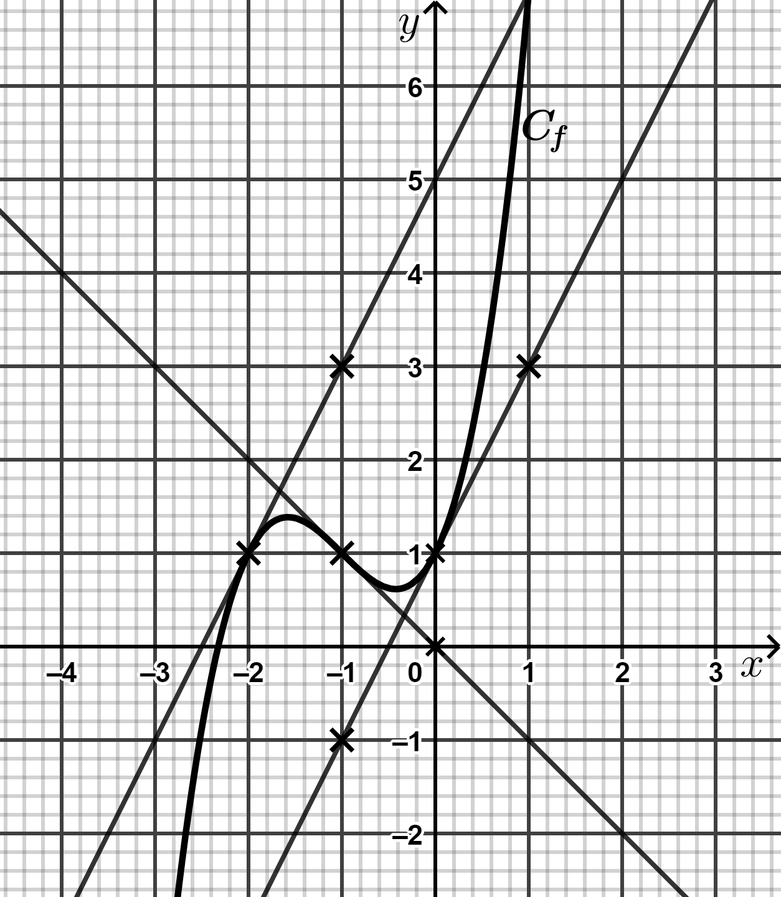
- Recopier sur la copie en le complétant le tableau de valeurs ci-dessous.
$$x$$ | $$-1$$ | $$0$$
$$f(x)$$
$$f'(x)$$

On admet, dans la suite de l’exercice, que la fonction $f$ est définie sur R par :
$$f\left(x\right)=x^{3}+3x^{2}+2x+1$$

- a. Calculer $f^{'}\left(x\right)$.
b. Résoudre dans R l’équation : $f^{'}\left(x\right)=0.$

- En déduire le sens de variation de la fonction $f$.

- Le point $S (-4 ; -3)$ appartient-il à la tangente à la courbe représentative de $f$ au point d’abscisse $x=-2$ ? Justifier la réponse.

Exercice 4 (5 points)
Une étude statistique menée lors des entraînements montre que, pour un tir au but, Karim marque avec une probabilité de $0,7$.
Karim effectue une série de 3 tirs au but. Les deux issues possibles après chaque tir sont les événements :
- M : « Karim marque un but » ;
- R : « Karim rate le tir au but ».
On admet que les tirs au but de Karim sont indépendants.

- Réaliser un arbre pondéré permettant de décrire toutes les issues possibles.

- On note $X$ la variable aléatoire qui prend pour valeur le nombre total de buts marqués à l’issue de cette série de tirs par Karim.
  - Déterminer la loi de probabilité de $X$.
  - Calculer l’espérance $E\left(X\right)$de la variable aléatoire$X$.

- On propose à un spectateur le jeu suivant :
- Le spectateur mise $15 €$ avant la série de tirs au but de Karim
- Chaque but marqué par Karim lui rapporte $6 €$
- Chaque but raté par Karim ne lui rapporte rien.

On note $Y$la variable aléatoire qui prend pour valeur le gain algébrique du spectateur, c’est-à-dire la différence entre le gain total obtenu et la mise engagée.

  - Déterminer la loi de probabilité de la variable aléatoire $Y$et calculer son espérance $E\left(Y\right)$.
  - Interpréter $E(Y)$ dans le cadre de l’exercice.

